в гости к нам пришла зима!

Падай, падай, падай снег,
Радуй, радуй, радуй всех!
Радуй взрослых и детей,
Радуй птичек и зверей

Пальчиковая гимнастика
Раз, два, три, четыре, пять-  Выпал снег,  идём гулять.  Ты нас мама не ищи,  Горку строить будем мы  Горку не простую-  горку ледяную.  Будем очень мы стараться,  Чтоб потом с неё кататься. | Загибаем пальчики левой руки, начиная с большого.  Опускаем вверх поднятые ладошки, изображая падение снега  Указательный и средний пальчики «шагают» по столу  Указательным пальчиком правой руки «грозим»  Соединить ладошки, изобразив горку  Указательным пальчиком правой руки «грозим»  Соединить ладошки, изобразив горку  Разводим ладошками (в воздухе) обеих рук в разные стороны, делая поглаживающие движения  Выгибаем ладонь левой руки « изображая горку», а тыльной стороной правой руки -скатываемся с горки.

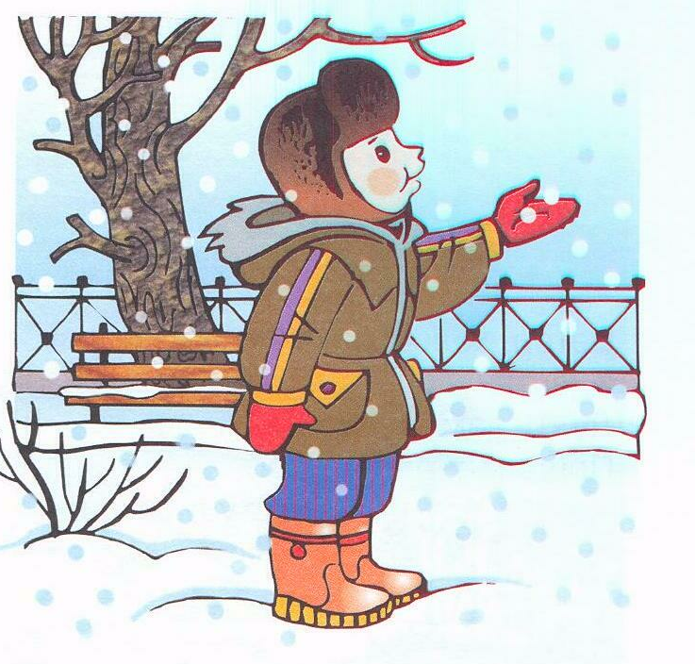

НА ДВОРЕ СНЕЖОК И ВЕТЕР,
ПОИГРАЙТЕ С НИМИ, ДЕТИ!

Зима — время чудес, игр, хороводов. Мороз не позволяет быть вялым, — а чтоб согреться, надо и потопать, и похлопать, и попрыгать — тут как раз и подвижные игры подойдут.

«На дворе мороз и ветер» (игровое упражнение для детей 1,5 – 3 лет)
Цель: создавать условия для совместной с педагогом и сверстниками деятельности игрового характера, побуждать малышей к игре рядом; приучать сопровождать стихотворную речь взрослого действиями иллюстрирующего характера; обогащать двигательный опыт детей; формировать правильную осанку, развивать чувство равновесия.
Ход игры:
Дети произвольно размещаются на игровой площадке. Взрослый произносит текст стихотворения, дети совместно со взрослым иллюстрируют текст движениями.

На дворе мороз и ветер,  На дворе гуляют дети,  Ручки, ручки потирают,  Ручки, ручки согревают. | Потирать одной рукой другую
Чтоб не зябли наши крошки,  Мы похлопаем в ладошки.  Вот так хлопать мы умеем,  Вот так ручки мы согреем. | Хлопать в ладоши
Чтоб не зябли наши ножки,  Мы потопаем немножко.  Вот так топать мы умеем,  Вот так ножки мы согреем | Топать ногами
Нам мороз теперь не страшен.  Все мы весело попляшем.  Вот как мы плясать умеем,  Вот как ножки мы согреем.  А. Ануфриева, О. Митюкова. | Кружиться, показывая  руками «фонарики»
Игра малой подвижности «Веселые снежинки»

Дети врассыпную располагаются на площадке. Педагог произносит текст:
Метель-вьюга у ворот
Кружит снежинок хоровод.
Дети кружатся на месте в медленном темпе вправо и влево. После команды «Метель утихла» дети останавливаются. Игра повторяется.

«Не будите медведя»

(подвижная игра для детей 3 – 5 лет)
Цель: учить бегать легко, обегая предметы, меняя направление и темп движения, увертываясь от водящего, с сохранением равновесия после внезапной остановки; формировать волевые качества личности детей (смелость, решительность, уверенность в своих силах); способствовать совершенствованию деятельности сердечно-сосудистой и дыхательной систем организма ребенка; способствовать тренировке артикуляционного аппарата.
Ход игры:
Из числа играющих выбирается медведь. На одном краю площадки обозначается дом медведя – берлога, в которой он спит. На другом – встают дети.
Играющие хором читают стихотворение И. Токмаковой
- Как на горке - снег, снег,
И под горкой - снег, снег,
И на елке - снег, снег.
А под снегом спит медведь.
Тише, тише... Не шуметь.

Во время произнесения текста игроки идут к «берлоге», имитируя скольжение на лыжах. По сигналу взрослого: раз-два-три – лови! Ребята стараются убежать от «проснувшегося» медведя и вернуться на линию старта. Выигрывают те дети, кому удастся большее количество раз остаться непойманными.

«Дед Мороз – не морозь!»
(подвижная игра для детей 4 – 5 лет)

Цель: упражнять детей в беге с ловлей и увертыванием; с преодолением препятствий; с сохранением равновесия после внезапной остановки; продолжать учить быстро реагировать на сигнал и изменения в окружающей обстановке; развивать произвольность во время выполнения двигательных заданий; тренировать артикуляционный аппарат.
Ход игры:
Из числа играющих при помощи считалки выбирается Дед Мороз. Все игроки вместе могут произносить такие слова:
- Добрый Дедушка Мороз,
Ты ребяток не морозь.
Не ленись, не зевай,
А скорей нас догоняй!
Раз-два-три – беги!
После этих слов дети разбегаются по игровой площадке, а Дед Мороз старается осалить кого-либо из игроков. Пойманный игрок считается «замороженным» и замирает на площадке в той позе, в которой его осалили. Игра продолжается до тех пор, пока Дед Мороз не поймает 2 - 3 игроков. Затем происходит смена водящего. Выигрывает тот, кто ни разу не попался Деду Морозу.

Подвижная игра «Мороз»
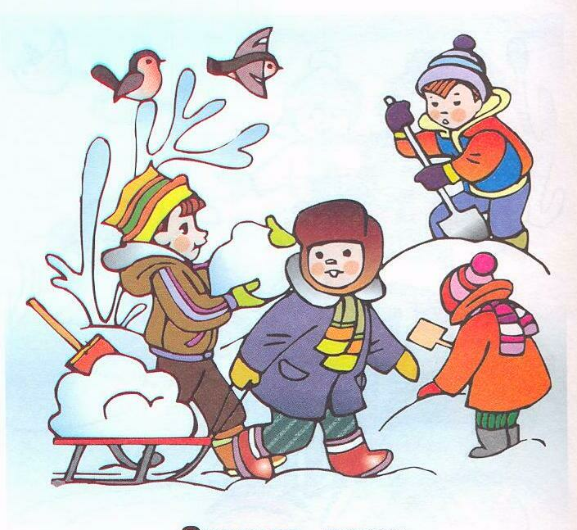
На площадке обозначаются 2 черты длиной 5-6м. Расстояние между ними 4-4,5м. По считалке выбирается водящий – «Мороз». Он располагается в своем доме – начертанном на площадке круге. Дети встают за 1-ю черту, которая находится на расстоянии 1,5-2м от дома «Мороза», и поворачиваются к нему лицом. Педагог вместе с детьми произносит текст:
Ох, Мороз, Мороз, Мороз,
Мерзнут руки, мерзнет нос.
Нас, Мороз, не обижай!
Не пугай! Не угрожай!
Хватит по лесу трещать!
Тебе, Мороз, нас не догнать!
Дети убегают за 2-ю черту, «Мороз» старается их догнать. Настигнутый «Морозом» ребенок должен остановиться, поднять руки в стороны, он – «замороженный».
Подвижная игра с речевым сопровождением
«Здравствуй, зимушка-зима!»
Дети стоят в кругу.
Ждали зиму мы давно, - Выполняют «пружинку» на месте, руки на поясе.
Все смотрели мы в окно.
Наконец она пришла. - Хлопают в ладоши.
Здравствуй, зимушка-зима!
Всюду снег на ветках пышных, - Плавно поднимают в сторону правую руку, затем левую;
Ветерка почти не слышно. - Медленно опускают руки вниз.
Словно легкие пушинки, - Кружатся на месте, руки в стороны-вниз.
В танце кружатся снежинки.
Речка быстрая молчит, - Приседают, обхватывают руками плечи. Птичья песня не звучит.
Эй, ребята, выходите - Шагают на месте.
И на саночки садитесь.
Мы на саночки садились - Легко, на носочках, бегут по кругу.
И под горочку скатились.
Дружно мы на лыжи встали, Идут широким шагом, имитируя ходьбу на лыжах.
Друг за другом зашагали.
Вместе все, бегом, бегом, - Останавливаются, «катают снежный ком
Мы скатали снежный ком.
В детский сад потом пошли, - Шагают на месте.
Суп поели, спать легли. - Присаживаются на корточки, руки складывают под щеки.

«Белые медведи»

(подвижная игра для детей 5 – 7 лет)
Цель: упражнять в беге с преодолением препятствий в естественных условиях, с увертыванием от ловящих; воспитывать решительность, умение адекватно реагировать на проигрыш; целенаправленно формировать такие физические качества, как быстрота и выносливость.
Ход игры:
На игровой площадке отмечается участок, изображающий льдину. На льдине – два «белых медведя» – водящие. Они могут произносить следующие слова:
- Мы плывем на льдине,
Как на бригантине,
По седым суровым морям.
Кто не бережется,
Не остережется,
Тот, наверняка уж, попадется нам.
Раз-два-три – беги!
С последними словами остальные играющие разбегаются по площадке. Медведи выходят на охоту, держась за руки. Настигнув кого-нибудь, они стараются обхватить ребенка обеими свободными руками. Если медведям это удается, то пойманный сам становится медвежонком и присоединяется к водящим. Теперь медведи продолжают «охоту» втроем. Выигравшими считаются те дети, которым удается дольше всех не попасться в лапы медвежьей семейки.

